

FLUXOGRAMA (simplificado) EMISSÃO DE RECEITA AGRONÔMICA

COM INTEGRAÇÃO VIA WEB SERVICES

Sumário

1º PASSO – Realizar o Cadastro da Empresa (comerciante defensivos). 3

2º PASSO – Realizar o Cadastro dos Agrônomos. 4

3º PASSO – Realizar o Cadastro (ou exportação*) dos Produtores Rurais. 5

4º PASSO – Start da emissão das Receitas Agronômicas. 6

5º PASSO – Exemplo de Tela para Emissão das Receitas Agronômicas 7

5º PASSO – Concluindo a Receita Agronômica 10

6º PASSO – Função Consultar Receita Emitida e Excluir 10

# 1º PASSO – Realizar o Cadastro da Empresa (comerciante defensivos).

Esta etapa é realizada por NÓS. Basta enviar os seguintes dados conforme exemplo em tela. O número da Licença do Software também é gerado por nós.

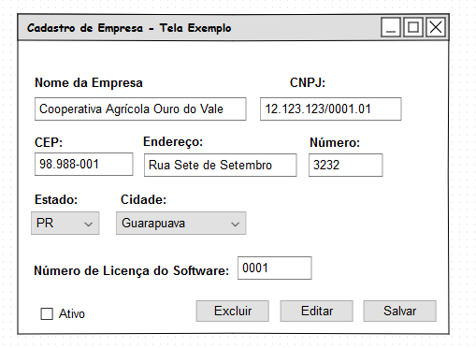

# 2º PASSO – Realizar o Cadastro dos Agrônomos.

**Cadastro de Agrônomo** => A API do Receituário Agronômico oferece um serviço para cadastro de agrônomo na base de dados do Receituário. O sistema necessita estar vinculado a um Agrônomo para emissão das Receitas Agronômicas.

Segue exemplo de tela. Utilizar a URL:

* POST <http://158.69.42.127/Integracao/receituario/api/v1/agronomo/inserir>

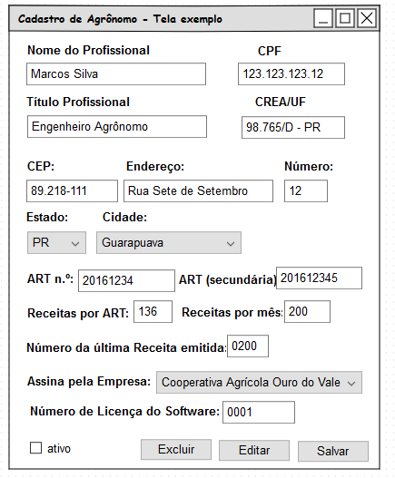

# 3º PASSO – Realizar o Cadastro (ou exportação*) dos Produtores Rurais.

**Cadastro de Produtores Rurais** => A API do Receituário Agronômico oferece um serviço para cadastro de Produtor Rural na base de dados do Receituário.

Segue exemplo de tela. Utilizar a URL:

* POST <http://158.69.42.127/Integracao/receituario/api/v1/produtor/inserir>

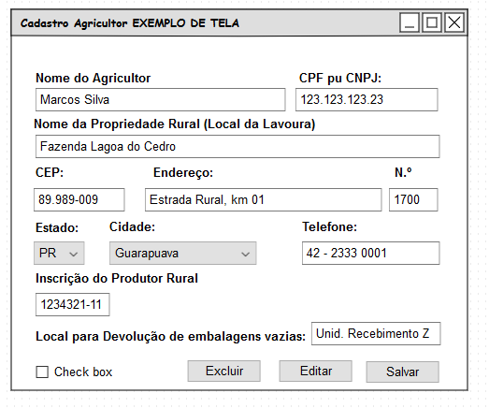

*para exportação consultar os técnicos da BlueLogic.

# 4º PASSO – Start da emissão das Receitas Agronômicas.

Após realizar o Cadastro da Empresa, do Agrônomo e dos Produtores Rurais, o próximo passo é saber onde ocorrerá o “START” para emissão da Receita Agronômica.

Como sugestão, a partir da tela de Faturamento do Sistema Gerencial (ERP) da empresa comerciante de Defensivos Agrícolas, pode-se iniciar a emissão das Receitas Agronômicas.

Com a escolha do Produto com necessidade de emissão de Receita Agronômica, é dado início ao preenchimento da Receita*.

Exemplo de fluxograma resumido do faturamento, escolha do produto, escolha da cultura, escolha do alvo (pragas, doenças e plantas daninhas) e Emissão da Receita.

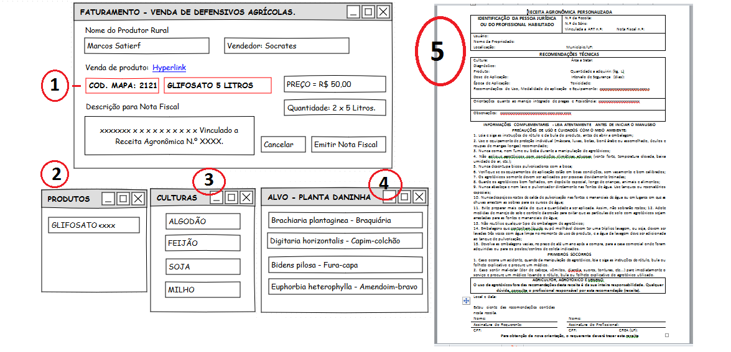

Figura - exemplo de rotina simplificada para emissão de receita agronômica a partir da tela de faturamento.

\**Ressalta-se que conforme legislação federal, a recomendação técnica acontece antes da venda. Parte-se do pressuposto que o software será utilizado como um facilitador para emissão de receitas agronômicas com prévia análise técnica.*

1 – Número MAPA;

2 – Produto comercializado com necessidade de receita agronômica;

3 – Culturas relacionadas com o Produto comercializado;

4 – Alvos relacionados com a Cultura e o Produto comercializado;

5 – Receita Agronômica Emitida.

# 5º PASSO – Exemplo de Tela para Emissão das Receitas Agronômicas

Segue exemplo de tela para emissão da receita agronômica a partir da tela de faturamento, conforme exemplo de fluxograma anterior.

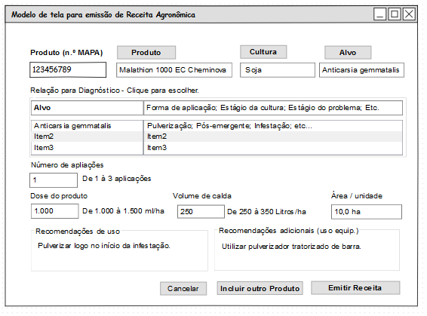

**7**

**7.1**

**6**

4

3

2

1

**8**

**5**

1 **Número MAPA**

Cada produto possui um registro único no Ministério da Agricultura. Funciona como uma espécie de RG do produto. Não importa se é embalagem de 1 ou 5 litros, o número é o mesmo.

Havendo comercialização desse produto, deve-se realizar uma **validação no ERP** do interessado para dar início a emissão da receita agronômica para os produtos com essa necessidade.

2 **Consulta Produtos cadastrados**

A consulta de produto oferece ao usuário 2 serviços para obter as informações, os quais são:

* GET <http://158.69.42.127/Integracao/receituario/api/v1/produto/consultar/todos?chave=123>
* GET <http://158.69.42.127/Integracao/receituario/api/v1/produto/consultar/nome?chave=123&nomeProduto=Locker>

3 **Consulta de Cultura**

A consulta de cultura oferece ao usuário 3 serviços para obter as informações, os quais são:

* GET <http://158.69.42.127/Integracao/receituario/api/v1/cultura/consultar/todos?chave=123>
* GET <http://158.69.42.127/Integracao/receituario/api/v1/cultura/consultar/nome?chave=123&nomeCultura=Abacate>
* GET <http://158.69.42.127/Integracao/receituario/api/v1/cultura/consultar/produto?chave=123&idProduto=1>

4 **Consulta de Alvo**

A consulta de alvo oferece ao usuário 3 serviços para obter as informações, os quais são:

* GET <http://158.69.42.127/Integracao/receituario/api/v1/alvo/consultar/todos?chave=123>
* GET <http://158.69.42.127/Integracao/receituario/api/v1/alvo/consultar/nome?chave=123&nomeAlvo=Acacia%20farnesiana>
* GET <http://158.69.42.127/Integracao/receituario/api/v1/alvo/consultar/cultura/produto?chave=123&idCultura=12&idProduto=1>

**Definição do diagnóstico**

Após a definição de Produto, Cultura e Problema (alvo), é necessário confirmar essa escolha para receber o complemento de informações para concluir o diagnóstico. Nesse momento é recebido o retorno da **Frase de Recomendação**, **Número de Aplicações**, **Dose do Produto**, **Volume de Calda** e **Área**. Os quais deverão ser preenchidos ao critério do técnico.

**5** **Relação Produto, Cultura e Problema** =>A APi do Receituário oferece uma forma para o usuário buscar informações para montar a receita agronômica relacionando o produto, cultura e problema.

Utilizar a URL:

* GET <http://158.69.42.127/Integracao/receituario/api/v1/receita/carregar?chave=123&idProduto=1&idCultura=12&idAlvo=327>

**6** Para o **Cálculo de Área de Aplicação** a API do Receituário Agronômico oferece uma forma para o usuário obter o calculo da área de aplicação.

* GET <http://158.69.42.127/Integracao/receituario/api/v1/receita/calcular-area-aplicacao?chave=123&valorUnidade=100&valorHectare=100&valorUnidadeHectare=100>

Depois de completado a etapa de diagnóstico e preenchimento dos campos número de aplicação, dose e volume de calda, resta inserir o Cabeçalho da Receita e o Item da Receita, após isso resta a impressão em quantas vias desejar.

**Os itens 7 e 7.1 apesar do nome das funções ser diferente do que é apresentado no Exemplo de Tela para Emissão de Receita Agronômica, recebem esse nome porque consolidam as Informações do cabeçalho da receita e da inclusão do diagnóstico (recomendação produto, cultura e problema) na receita.**

**7 Inserir receita** => Completa o preenchimento da Receita Agronômica incluindo o cabeçalho do receituário. Vai incluir o nome da Empresa, o nome do Agrônomo e o nome do Agricultor. A API do Receituário Agronômico oferece um serviço para cadastrar a Receita Agronômica na base de dados do Receituário. URL:

* POST <http://158.69.42.127/Integracao/receituario/api/v1/receita/inserir>

**7.1 Inserir Item Receita.** A API do Receituário Agronômico oferece um serviço para inserir item na Receita Agronômica na base de dados do Receituário.

* POST <http://158.69.42.127/Integracao/receituario/api/v1/receita/inserir/item?chave=123>

**8** Do mesmo modo, para **excluir Item Receita** a API do Receituário oferece uma forma para excluir itens adicionados na receita. URL:

* POST <http://158.69.42.127/Integracao/receituario/api/v1/receita/excluir/item?chave=123>

# 5º PASSO – Concluindo a Receita Agronômica

**Emitir receita** =>Aqui efetivamente ocorre à emissão da Receita Agronômica. A API do Receituário oferece um serviço para emissão da Receita Agronômica. URL:

* POST <http://158.69.42.127/Integracao/receituario/api/v1/receita/emitir?chave=123>

# 6º PASSO – Função Consultar Receita Emitida e Excluir

Após a emissão das Receitas Agronômicas, pode-se consulta-las ou excluí-las.

**Consulta Receita Emitida** => A API do Receituário oferece um serviço para consultar a Receita emitida. URL:

* GET <http://158.69.42.127/Integracao/receituario/api/v1/receita/consultar/receita/emitida?chave=123&idReceita=4>

**Excluir Receita** => A API do Receituário oferece uma forma para excluir o cabeçalho da receita.

* POST <http://158.69.42.127/Integracao/receituario/api/v1/receita/excluir?chave=123>